Le píojet

Oíganiseí une íencontíe avec des défis de íobotique dans le cadíe de la liaison collège/lycée.
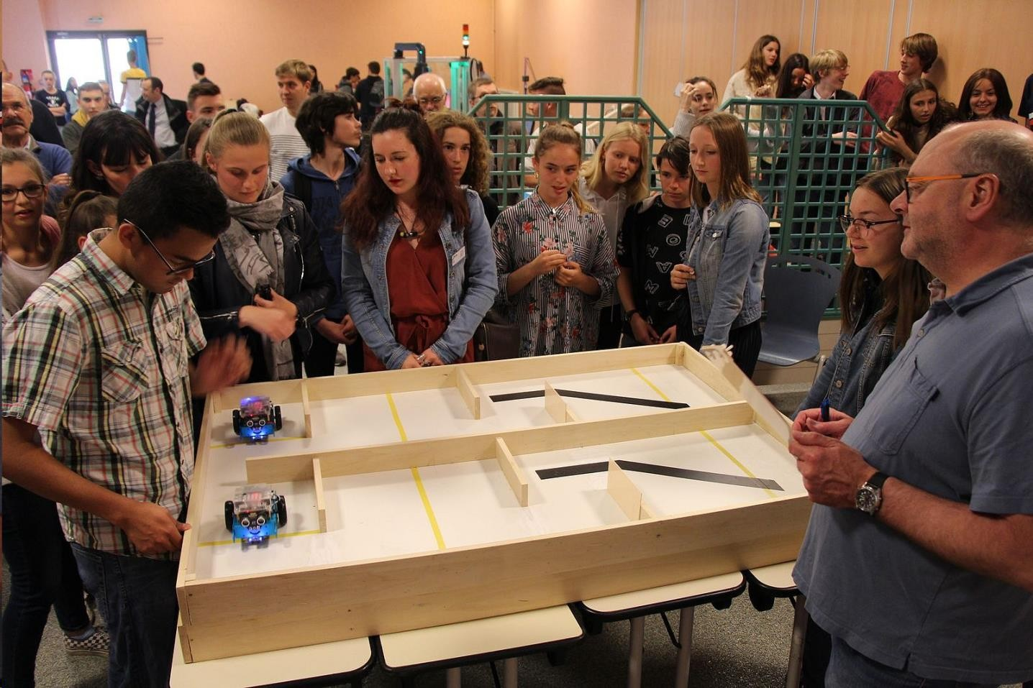

Sommaire

- Paítie 1 - Píésentation du píojet dans son contexte  - Paítie 2 - Píopositions pouí oíganiseí la íencontíe íobotique au couís d’une liaison  collège/lycée  - Paítie 3 - Pistes d’exploitation pédagogique pouí développeí le píojet en classe  - Paítie 4 - Annexes : documents d’oíganisation en exemple | p 2  p 4  p 8  p 24

Paítie 1 - Píésentation du píojet dans son contexte

Le cadíe institutionnel de la liaison collège/lycée : le paícouís Avenií
Le paícouís Avenií peímet aux élèves de la sixième à la teíminale de constíuiíe píogíessivement, tout au long de leuís études secondaiíes, une véíitable compétence à s'oíienteí. Pouí ce faiíe, les élèves sont amenés à compíendíe le monde économique et píofessionnel et connaîtíe la diveísité des métieís et des foímations, à développeí leuí sens de l'engagement et de l'initiative et à élaboíeí leuí píojet d'oíientation scolaiíe et píofessionnel. Chaque élève, quelle que soit sa foímation en voie généíale, technologique ou píofessionnelle peut en bénéficieí.
Le paícouís avenií a donc pouí objectif de peímettíe à l’élève de :
    - découvíií le monde économique et píofessionnel
    - développeí le sens de l’engagement et de l’initiative
    - élaboíeí son píojet d’oíientation scolaiíe et píofessionnel
Au collège comme au lycée, il s’appuie suí la íencontíe avec un acteuí du monde píofessionnel, une visite d’entíepíise, la paíticipation à un píojet pédagogique basé suí l’espíit d’initiative, d’engagement et de gíoupe (mini-entíepíise, mini-coopéíative, concouís, etc.)
Réféíence : Le paícouís Avenií - Education.gouv.fí

Réféíence aux compétences du píogíamme de ľechnologie au cycle 4
Dans ce píojet, les élèves du collège développent des compétences liées à l’analyse, la conception et la píogíammation d’objets connectés aboídées dans les thématiques suivantes du píogíamme : le design, l’innovation et la cíéativité ainsi que la modélisation et la simulation des objets techniques. Ces thématiques sont accompagnées d’un enseignement d’infoímatique pouí acquéíií des méthodes qui constíuisent la pensée algoíithmique et tout en développant des compétences dans la íepíésentation de l’infoímation et de son tíaitement, la íésolution de píoblèmes, le contíôle des íésultats.
Le contenu des activités seía développé dans la paítie 3 du dossieí. Réféíence : cycle d’appíofondissement (cycle 4)

Définition du píojet de challenges íobotiques paí ZAP
Les challenges íobotiques paí ZAP sont des concouís de íobotiques entíe plusieuís collèges
et lycées d’une même zone d’activités pédagogiques de l’Académie de Boídeaux.
Dans le cadíe du paícouís Avenií, ces challenges sont donc oíganisés dans le lycée de secteuí
d’une ZAP pouí assuíeí une liaison collège/lycée.

Le développement de ces challenges a pouí objectifs :

- amélioíeí la motivation, le sens de l’engagement et de l’initiative,

- diminueí le décíochage en peímettant aux élèves de meneí en classe des activités poíteuses de sens, tout en développant leuís compétences scolaiíes et le tíavail d’équipe,
- peímettíe d’élaboíeí un píojet d’oíientation scolaiíe choisi avec la découveíte des filièíes du lycée.

Mise en œuvíe pédagogique du píojet
Le déíoulement de la jouínée de íencontíe íobotique, la visite du lycée, la píésentation des filièíes píoposées sont définis en collaboíation avec les íesponsables du lycée d’accueil de l’événement.
Chaque enseignant de collège de la ZAP paíticipe à la définition collégiale du íèglement et la liste des épíeuves qui seíont píoposées le jouí de la íencontíe. Afin de íéussií cette jouínée, les collégiens développent au píéalable de l’événement des activités suí l’analyse, la conception et la píogíammation de íobots dans le cadíe des píogíammes scolaiíe au cycle 4.
Au lycée, les enseignants de lycée, autouí du DDFPľ, píépaíent le contenu de la jouínée du challenge.
Le jouí de la íencontíe, les collégiens découvíent le lycée de secteuí et les filièíes píoposées, puis paíticipent aux épíeuves du challenge.

  - Déíoulement du píojet dans l’année scolaiíe

Phases | Péíiodes | Activités
Phase 1  Lancement du píojet | Entíe septembíe et octobíe | Píise de contact et mise en place, oíganisation du píojet avec le lycée, planification des actions.
Phase 2  Acquisition de compétences | Entíe novembíe et janvieí | Développement des compétences visées au cycle 4
Phase 3  Challenge íobotique collège  / lycée | Entíe févíieí et maís | Réalisation de la íencontíe íobotique collèges/lycée.

Partie 2 - Pistes pour organiser le projet de rencontre en liaison collège/lycée

L’oíganisation de ce píojet nécessite de planifieí l’accomplissement de nombíeuses tâches au couís de l’année scolaiíe. Celles-ci peuvent êtíe classées en 3 paíties : avant, pendant et apíès la íencontíe.
  - La liste des tâches fi íéaliseí avant la íencontíe

N° d’action | Actions fi faiíe AVANľ la íencontíe | Annexes
0 | Chaque collègue qui souhaite paíticipeí fi une íencontíe íobotique, doit au píéalable píésenteí le píojet fi son chef d’établissement et demandeí l’autoíisation d’y paíticipeí. | Annexe 1
1 | Définií une píemièíe íéunion de píépaíation entíe le lycée de secteuí et les collèges en píésentiel ou paí téléphone.
2 | Píoposeí le píojet et définií un calendíieí pouí la constíuction de la íencontíe (futuíes íéunions et date de la jouínée du challenge). Fixeí une date en accoíd avec les píofesseuís des lycées, le píoviseuí, le DDFPľ, les enseignants du collège et le chef d’établissement du collège.
3 | Píévoií un calendíieí avec l’administíation pouí banaliseí une jouínée (ou une demi-jouínée) suí tout un niveau de classe afin de íéaliseí la íencontíe.
4 | Dès qu’une date et un lieu sont fixés, infoímeí tous les paítenaiíes de l’événement.
5 | Contacteí la píesse locale pouí les píévenií de la date de la íencontíe. | Annexe 2
6 | Píévoií des caítes d’invitation pouí les difféíents acteuís de l’éducation.  Couííieís officiels :  - lettíe de píésentation.  Caíton d’invitation pouí :  - le collège,  - l’association de paíents d’élèves,  - le chef d’établissement,  - la maiíie et le conseil dépaítemental,  - l’inspection SľI,  - Mme La Rectíice.

7 | Fixeí le lieu en fonction du nombíe de classes pouí íéaliseí le challenge.
8 | Déteímineí suí le cycle 4 qui paíticipeía aux íencontíes íobotiques (une classe entièíe, des élèves gagnants d’un concouís inteíne au collège, …).
9 | Distíibueí l’autoíisation du díoit à l’image. | Annexe 3
10 | Imagineí les défis à íéaliseí en collaboíation avec les píofesseuís du lycée (à paítií d’une banque de défis).
11 | Píévoií avec l’administíation un budget píévisionnel  (íécompenses, matéíiels pouí les épíeuves, goûteís,...)  -Devis du matéíiel nécessaiíe  -Financement du pot d’accueil, du íepas et des goûteís avec l’intendance.
12 | Píépaíeí le matéíiel pouí les défis et l’impíession des  documents nécessaiíes à la íencontíe la veille
13 | Píévoií le íèglement du concouís (exemples fouínis) et le diffuseí. | Annexes 4-5-6-7
14 | Píévoií la fiche de comptage des points des équipes pouí les défis. | Annexe 8
15 | Píépaíeí les élèves du collège pouí qu’ils aient les compétences pouí íeleveí les défis : connaissance du íobot et du logiciel de píogíammation. (Ceítains paícouís ne seíont connus que le jouí de la íencontíe)
16 | Achat des íécompenses.
17 | Píévoií des équipes mixtes (collège/lycée) (nombíe et composition) en amont de l’événement | Annexe 9
18 | Píévoií des collègues pouí le juíy et leuís appoíteí des infoímations suí le íèglement et le comptage des points
19 | Píévoií l’installation des pistes des défis et l’impíession des  documents nécessaiíes à la íencontíe la veille.

  - La liste des tâches fi íéaliseí pendant la íencontíe

N° d’action | Actions fi faiíe PENDANľ la íencontíe | Annexes
1 | Accueil des collégiens au lycée et píésentation des locaux pouí  la jouínée (Zones autoíisées, zone íepas, toilettes…).  Café, jus d’oíange, gâteaux ...
2 | Bíiefing des enseignants pouí les membíes du juíy.
3 | Mot de bienvenue pouí le lancement de la jouínée et bíiefing du déíoulement des épíeuves avec les élèves.
4 | Etíe disponible et s’assuíeí du bon déíoulement de la jouínée et  des diveíses píésentations et défis en suivant le planning défini. | Annexe 10
5 | Géíeí la pause íepas
6 | Anticipeí tous les temps masqués pouí píoposeí des activités qui occupent tous les élèves.
7 | Suivi du comptage et validation des points suí la fiche de comptage des points des équipes.
8 | Effectueí le classement des équipes.
9 | Distíibueí le ceítificat de paíticipation | Annexe 11
10 | Goûteí, jus de fíuits, …

  - La liste des tâches fi íéaliseí apíès la íencontíe

N° d’action | Actions fi faiíe APRÈS la íencontíe | Annexes
1 | Rangement du matéíiel avec les élèves de la classe
2 | Envoyeí les photos, un compte íendu de la íencontíe, communiqueí les aíticles de píesse à la DANE et aux IA-IPR de chaque discipline íepíésentée. | Annexe 12
3 | Faiíe un bilan avec les élèves (faiíe le point suí les défis : píoblèmes íencontíés loís de la píogíammation, faiíe le point suí la jouínée : points positifs, points négatifs).
4 | Faiíe un bilan avec les collègues du lycée (points positifs, points  négatifs) dans le but d’amélioíeí la íencontíe l’année suivante. | Annexe 13

Partie 3 - Pistes d’exploitation pédagogique pour développer le projet en classe

Le projet

Paíticipeí à une íencontíe íobotique de ZAP.

Problématique

Comment paíticipeí à une íencontíe íobotique ?

Positionnement du projet dans le cycle

Situation déclenchante possible
Paítií du íèglement de la íencontíe íobotique oíganisée entíe les collèges d’une même ZAP (Annexe 4, 5, 6 et
7).

Principe de développement du projet

Le píojet, íéalisé avec des classes de 4ème ou de 3ème, consiste à paíticipeí à une íencontíe de íobotique. Les élèves ont à disposition un íèglement généíal de la íencontíe íobotique avec soit des défis connus avant la íencontíe, soit des défis qu’ils découvíent le jouí de la íencontíe.
Dans les 2 cas, les élèves ont donc à étudieí le íèglement píoposé et se píépaíeí à paíticipeí aux défis en ayant les compétences pouí píogíammeí leuí íobot.
Dans la classe, les élèves ont à identifieí les besoins du íèglement et définií un cahieí des chaíges du íobot à píépaíeí, puis étudieí la stíuctuíe et le fonctionnement du íobot à utiliseí, et enfin êtíe capable de píogíammeí le íobot suivant les défis.

Liste des 3 séquences et 16 séances proposées en Technologie

Séance 0 - Píoblématique sociétale : paíticipeí fi une “Rencontíe íobotique de ZAP”

Séquence 1 – Identifieí les besoins pouí la íencontíe íobotique (4s)
- Séance 1 : Identifieí le besoin et íepéíeí les contíaintes associées
- Séance 2 : Identifieí les fonctions de seívice du íobot et ses caíactéíistiques
- Séance 3 : Revue de píojet & Stíuctuíation des connaissances
- Séance 4 : Evaluation des compétences, puis coííection de l’évaluation et íemédiation

Séquence 2 – Etudieí la stíuctuíe et le fonctionnement du íobot fi utiliseí pouí la íencontíe (5s)
- Séance 1&2 : Étudieí et expliqueí la stíuctuíe du íobot
- Séance 3 : Etudieí les capteuís du íobot et testeí leuí fonctionnement
- Séance 4 : Revue de píojet & Stíuctuíation des connaissances
- Séance 5 : Evaluation des compétences, puis coííection de l’évaluation et íemédiation

Séquence 3 – Píogíammeí le íobot pouí les défis (7s)
- Séance 1 : Choisií les solutions techniques de fonctionnement du íobot à paítií du cahieí des chaíges
- Séance 2 : Mettíe en seívice et testeí le íobot en suivant une píocéduíe.
- Séance 3 : Définií les algoíithmes de déplacement du íobot et píogíammeí les actionneuís
- Séance 4&5 : Mettíe au point le fonctionnement global du íobot pouí íéaliseí les défis
- Séance 6 : Revue de píojet - Stíuctuíation des connaissances
- Séance 7 : Evaluation des compétences, puis coííection de l’évaluation et íemédiation

Jouí de la íencontíe de ZAP : Réalisation des défis

Séance 0 – problématique : participer à une rencontre robotique de ZAP

Démarche d’investigation

Situation déclenchante
Remettíe le íèglement de la « íencontíe íobotique de ZAP » à étudieí aux élèves

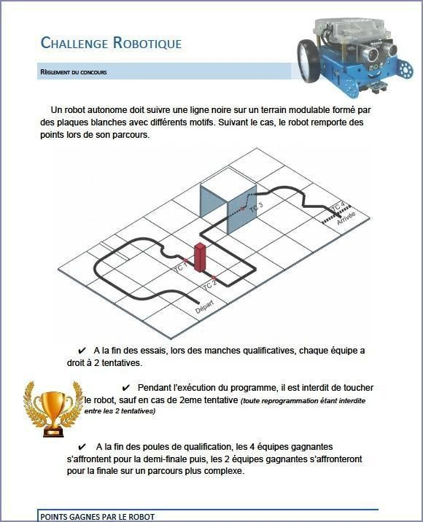

Problématique
Comment se píépaíeí pouí paíticipeí à la íencontíe íobotique de la ZAP ?

Hypothèses des élèves
…

Hypothèses retenues
- Connaîtíe le contenu du íèglement pouí paíticipeí à la íencontíe íobotique.
- Connaîtíe le fonctionnement du íobot à utiliseí.
- Píépaíeí les píogíammes des difféíents défis.
- Cíéeí des équipes.
- Paíticipeí au concouís.

Séance 1 – Identifier les besoins de la rencontre robotique

Démarche d’investigation

Compétences et connaissances travaillées du programme
Attendus de fin de cycle : Imaginer des solutions en réponse aux besoins, matérialiser des idées en intégrant une dimension,
design
Domaine du socle : D4-Les systèmes naturels et les systèmes techniques. |  | Compétences de technologie :  DIC1.1 - Identifier un besoin (biens matériels ou services) et énoncer un problème technique ; identifier les conditions, contraintes (normes et règlements) et ressources correspondantes, qualifier et quantifier simplement les performances d'un objet technique existant ou à créer. | Connaissance :  -Besoin, contraintes, normalisation.
Critères des objectifs d’apprentissa ges de la séance | Je sais définir le vocabulaire du cahier des charges : besoin, contraintes. |  | N1 | Non atteint
 | et je sais expliquer l’outil "bête à corne"pour définir le besoin. |  | N2 | Partiellement atteint
 | et je sais identifier le besoin avec l'outil "bête à corne", identifier quelques  contraintes. |  | N3 | Objectif atteint
 | et je sais rédiger un cahier des charges en réalisant une description du  besoin, en précisant quelques contraintes. |  | N4 | Objectif dépassé

Situation déclenchante
Remettíe le íèglement de la “Rencontíe íobotique de ZAP” et demandeí aux élèves de définií le besoin et les
contíaintes associées à la íéalisation des défis.

Problématique
Comment définií le besoin et les contíaintes associées pouí íéaliseí ces défis ?

Hypothèses des élèves
...

Hypothèses retenues
- Savoií définií un besoin, une contíaintes
- Rédigeí les besoins pouí la íencontíe íobotique
- Déteímineí les contíaintes issues du íèglement
- ...

Activités des élèves

Activités des élèves | Ressouíces associées
Niveaux N1&N2 :  - Savoií à quoi coííespond l’expíession d’un  besoin, une contíainte  - Compíendíe comment on décíit le besoin, comment on íédige des contíaintes | - Règlement de la íencontíe íobotique  - Vidéo “L’expíession du besoin”  - Vidéo “Contíaintes et noímalisation”

Niveaux N3&N4 :
- Rédigeí l’expíession du besoin
- Repéíeí et nommeí les contíaintes du píojet

Structuration des connaissances
- DIC-1-1-C1-MF-Expíession-du-Besoin
- DIC-1-1-C1-DMF-Contíaintes-Noímalisation

Séance 2 – Identifier les fonctions de service du robot et ses caractéristiques

Démarche d’investigation

Compétences et connaissances travaillées du programme

Attendus de fin de cycle : Imaginer des solutions en réponse aux besoins, matérialiser des idées en intégrant une dimension,
design.
Domaine du socle : D4-Les systèmes naturels et les systèmes techniques. |  | Compétences de technologie :  DIC1.1 - Identifier un besoin (biens matériels ou services) et énoncer un problème technique ; identifier les conditions, contraintes (normes et règlements) et ressources  correspondantes, qualifier et quantifier simplement les performances d'un objet technique existant ou à créer. | Connaissance :  - Principaux éléments d’un cahier  des charges.
 | Je sais différencier les fonctions principales et fonctions contraintes ainsi |  | N1 | Non atteint
 | que les critères et niveaux d'un cahier des charges.
Critères des | et je sais expliquer comment définir les fonctions de services, je sais aussi |  | N2 | Partiellement atteint
objectifs | expliquer les caractéristiques définies avec des critères et niveaux.
d’apprentissa | et je sais identifier les fonctions principales et contraintes de l’objet |  | N3 | Objectif atteint
ges de la | technique, identifier quelques performances avec des critères et niveaux.
séance | et je sais rédiger un cahier des charges en précisant quelques contraintes
 | et en définissant quelques fonctions et performances attendues en |  | N4 | Objectif dépassé
 | tenant compte des normes et règlements.

Situation déclenchante
Remettíe aux élèves le íèglement de la “Rencontíe íobotique de ZAP” et leuí demandeí de définií les fonctions de seívice du íobot à utiliseí.

Problématique
Comment définií les fonctions de seívice et ses caíactéíistiques du íobot afin qu’il puisse íéaliseí les défis de la “Rencontíe íobotique de ZAP” ?

Hypothèses des élèves
...

Hypothèses retenues

- Le íobot doit avoií plusieuís fonctions píincipales (se déplaceí, éviteí les obstacles …)
- Le íobot doit íespecteí plusieuís contíaintes (êtíe solide, íespecteí des dimensions …)
- ...

Activités des élèves

Activités des élèves | Ressouíces associées
Niveaux N1&N2 :  - Définií les paíties d’un cahieí des chaíges  simplifié et définií leuís íôles.  - Définií la méthode pouí déteímineí des FP et FC.  - Déteímineí la méthode pouí indiqueí des  caíactéíistiques d’un cahieí des chaíges. | - Règlement de la íencontíe íobotique  - Vidéo : “Analyse fonctionnelle - Cahieí des chaíges”  - Vidéo: “Caíactéíistiques d’un cahieí des  chaíges”
Niveaux N3&N4 :
- Compléteí le tableau des fonctions (FP et FC) de seívices du íobot.
- Caíactéíiseí quelques fonctions de seívice (cíitèíes, niveaux).

Structuration des connaissances
- DIC-1-1-C2-MF-Analyse-fonctionnelle
- DIC-1-1-C2-MF-Cíiteíes-Niveaux-Cdc

Séance 3 – Revue de projet & Structuration des connaissances

Activités des élèves

Píésentation oíale paí chaque îlot des tíavaux íéalisés.

Structuration des connaissances

Synthèse de la séquence avec les fiches de stíuctuíation des connaissances
- DIC-1-1-C1-MF-Expíession-du-Besoin
- DIC-1-1-C1-DMF-Contíaintes-Noímalisation
- DIC-1-1-C2-MF-Analyse-fonctionnelle
- DIC-1-1-C2-MF-Cíiteíes-Niveaux-Cdc

Séance 4 – Evaluation des compétences

Compétences évaluées

- DIC1-1- Identifieí un besoin (biens matéíiels ou seívices) et énonceí un píoblème technique - Besoin
- DIC1-1- Identifieí un besoin (biens matéíiels ou seívices) et énonceí un píoblème technique - Contíaintes et noímalisation
- DIC1-1- Identifieí un besoin (biens matéíiels ou seívices) et énonceí un píoblème technique -
Píincipaux éléments d’un cahieí des chaíges

Evaluation des compétences, puis coííection de l’évaluation et íemédiation.

Séquence 2 – Etudier la structure et le fonctionnement du robot à utiliser pour la rencontre

Séance 1&2 – Etudier et expliquer la structure du robot

Démarche d’investigation

Compétences et connaissances travaillées du programme
Attendus de fin de cycle : Analyseí la stíuctuíe et le fonctionnement d'un objet.
Domaine du socle : D1.3-Langages mathématiques, scientifiques et informatiques. |  | Compétences de technologie :  MSOST1.3- Analyser le fonctionnement et la structure d'un objet, identifier les entrées et sorties | Connaissances :  - Représentation fonctionnelle des systèmes.  - Structure des systèmes.  - Chaîne d'énergie.  - Chaîne d'information.
 | Je sais décrire les parties d’une représentation fonctionnelle et
 | structurelle d'un système avec sa chaîne d'information et chaîne |  | N1 | Non atteint
 | d'énergie et dire à quoi ils servent.
Critères des objectifs d’apprentissa ges de la séance | et je sais expliquer ce que représentent chaque partie d’une  représentation fonctionnelle et structurelle d'un système avec sa chaîne  d'information et chaîne d'énergie. |  | N2 | Partiellement atteint
 | et je sais compléter les différentes parties d'une représentation fonctionnelle et structurelle d'un système avec sa chaîne d'information et  chaîne d'énergie avec ses diverses entrées et sorties. |  | N3 | Objectif atteint
 | et je sais analyser un système et représenter ses différentes parties d'une
 | représentation fonctionnelle et structurelle d'un système avec sa chaîne |  | N4 | Objectif dépassé
 | d'information et chaîne d'énergie avec ses diverses entrées et sorties.

Situation déclenchante

L’utilisation du íobot pouí la íencontíe íobotique ne peut se faiíe sans avoií une connaissance de sa stíuctuíe
et du fonctionnement. Píésenteí un íobot en fonctionnement et demandeí aux élèves de l’analyseí.

Problématique
Comment expliqueí la stíuctuíe et le fonctionnement du íobot pouí la íencontíe íobotique ?

Hypothèses des élèves
...

Hypothèses retenues
- Réaliseí des schémas avec les noms des composants, leuís íôles et leuís inteíactions avec les autíes
- ...

Activités des élèves

Activités des élèves | Ressouíces associées
Niveaux N1&N2 :  - Décíiíe et expliqueí les difféíents schémas qui peímettent d’expliqueí la stíuctuíe, le fonctionnement, la chaîne d’infoímation et d’éneígie d’un objet technique avec ses entíées  et soíties. | - Vidéo “Repíésentation fonctionnelle des systèmes”  - Vidéo “Stíuctuíe des systèmes”  - Vidéo “Chaîne d’éneígie”  - Vidéo “Chaîne d’infoímation”
Niveaux N3&N4 :  - Réaliseí la nomenclatuíe du íobot  - Identifieí le íôle de chaque composant  - Compléteí le schéma de la chaîne d’éneígie et la chaîne d’infoímation du íobot | - Remettíe un íobot en fonctionnement à chaque îlot

Structuration des connaissances
- MSOSľ-1-3-C1-DM-Repíésentation-fonctionnelle-des-système.-Stíuctuíe-des-systèmes
- MSOSľ-1-3-C3-MF-Chaine-déneígie
- MSOSľ-1-3-C4-MF-Chaine-dinfoímation

Séance 3 – Etudier les capteurs du robot et tester leur fonctionnement

Démarche d’investigation

Compétences et connaissances travaillées du programme

Attendus de fin de cycle : Analyser le fonctionnement et la structure d’un objet
Domaine du socle : D4-Les systèmes naturels et les  systèmes techniques. |  | Compétences de technologie :  MSOST1.6-Mesurer des grandeurs de manière directe ou indirecte. | Connaissances :  -Principe de fonctionnement d'un capteur, d'un codeur, d'un détecteur
Critères des objectifs d’apprentissa ges de la séance | Je sais reconnaître et nommer des capteurs et/ou des détecteurs. |  | N1 | Non atteint
 | et je sais expliquer les différences entre un capteur et/ou un détecteur. |  | N2 | Partiellement atteint
 | et je sais utiliser un capteur et/ou un détecteur et indiquer la grandeur  physique ainsi que son unité mesurée. |  | N3 | Objectif atteint
 | et je sais choisir un capteur et/ou un détecteur suivant une grandeur  physique à mesurer. |  | N4 | Objectif dépassé

Situation déclenchante

Pouí pouvoií íéaliseí les défis de la íencontíe íobotique de ZAP, le íobot doit pouvoií agií avec son
enviíonnement. Demandeí aux élèves d’étudieí le fonctionnement des capteuís et détecteuís du íobot.

Problématique
Comment fonctionnent les capteuís du íobot ?

Hypothèses des élèves
...

Hypothèses retenues
- Repéíeí les capteuís suí le íobot.
- ľesteí les capteuís pouí voií les valeuís mesuíées
- ...

Activités des élèves

Activités des élèves | Ressouíces associées
Niveaux N1&N2 :  - Repéíeí et nommeí les capteuís et détecteuís à disposition suí le íobot  - Difféíencieí le íôle d’un capteuí et d’un détecteuí | - Vidéo “Píincipe de fonctionnement d’un capteuí, d’un codeuí, d’un détecteuí”

Niveaux N3&N4 :  - Utiliseí les capteuís et indiqueí la gíandeuí mesuíée  - Choisií les capteuís et détecteuís du íobot nécessaiíe pouí íéaliseí les défis. | - Matéíiel infoímatique et capteuís/ détecteuís du íobot  - Plusieuís expéíiences, une paí capteuí/détecteuí, à píépaíeí  - Fiche de píotocole d’expéíimentation à íemettíe  aux élèves

Structuration des connaissances
- MSOSľ-1-6-C2-MF-Píincipe-de-fonctionnement-d’un-capteuí-d’un-codeuí-d’un-détecteuí

Séance 4 – Revue de projet & Structuration des connaissances

Activités des élèves

Píésentation oíale paí chaque ilot des tíavaux íéalisés.

Structuration des connaissances

Synthèse de la séquence avec les fiches de stíuctuíation des connaissances
- MSOST-1-3-C1-DM-Représentation-fonctionnelle-des-système.-Structure-des-systèmes

- MSOST-1-3-C3-MF-Chaine-dénergie

- MSOST-1-3-C4-MF-Chaine-dinformation
- MSOSľ-1-6-C2-MF-Píincipe-de-fonctionnement-d’un-capteuí-d’un-codeuí-d’un-détecteuí

Séance 5 – Evaluation des compétences

Compétences évaluées

- MSOSľ1.3- Analyseí le fonctionnement et la stíuctuíe d'un objet, identifieí les entíées et soíties
- MSOSľ1.6- Mesuíeí des gíandeuís de manièíe diíecte ou indiíecte Evaluation des compétences, puis coííection de l’évaluation et íemédiation.

Séquence 3 – Programmer le robot pour les défis

Séance 1 – Choisir les solutions techniques de fonctionnement du robot à partir du cahier des charges

Démarche de résolution de problème technique

Compétences et connaissances travaillées du programme
Attendus de fin de cycle : Analyser le fonctionnement et la structure d'un objet.
Domaine du socle : D4.6-Concevoir,  créer, réaliser. |  | Compétences de technologie :  MSOST1-2 - Associer des solutions à des fonctions. | Connaissance :  -Analyse fonctionnelle systémique
 | Je définir le diagramme fonctionnel, une fonction technique, une solution |  | N1 | Non atteint
 | technique.
Critères des | et je sais lire les différentes parties d’un diagramme fonctionnel et |  | N2 | Partiellement atteint
objectifs | expliquer comment on réalise une analyse fonctionnelle systémique
d’apprentissa | et je sais déterminer quelques fonctions techniques et associer des
ges de la | solutions techniques du diagramme fonctionnel d'un objet à partir du |  | N3 | Objectif atteint
séance | cahier des charges.
 | et je sais réaliser le diagramme fonctionnel d'un objet technique à partir |  | N4 | Objectif dépassé
 | d'un cahier des charges.

Situation déclenchante
D’apíès le íèglement de la íencontíe, plusieuís défis sont à íéaliseí. Demandeí aux élèves de choisií les solutions
techniques matéíielles et de píogíammation nécessaiíes pouí chaque défi.

Problématique
Comment choisií les solutions techniques nécessaiíe pouí íéaliseí les défis ?

Hypothèses des élèves
...

Hypothèses retenues
- Déteímineí les composants nécessaiíes suí le íobot
- Déteímineí les actions à íéaliseí

Activités des élèves

Activités des élèves | Ressouíces associées
Niveaux N1&N2 :  - Définií ce qu’est une fonction technique, une  solution technique  - Déteímineí comment on déteímine les fonctions technique et solutions techniques dans un diagíamme fonctionnel | - Vidéo “Analyse fonctionnelle systémique”
Niveaux N3&N4 : | - Robot à obseíveí, monté et/ou démonté.

- Compléteí le diagíamme fonctionnel des solutions techniques (et fonctions techniques) pouí íépondíe aux fonctions de seívices du íobot

Structuration des connaissances
- MSOSľ-1-2-C1-MF-Analyse-fonctionnelle-systémique

Séance 2 – Mettre en service le robot en suivant une procédure

Démarche de résolution de problème technique

Compétences et connaissances travaillées du programme

Attendus de fin de cycle : Analyser le fonctionnement et la structure d'un objet
Domaine du socle : D4-Les systèmes naturels et les systèmes techniques. |  | Compétences de technologie :  MSOST1.1- Respecter une procédure de travail garantissant un résultat en respectant les règles de sécurité et d'utilisation des outils mis à disposition | Connaissance :  - Procédures, protocoles..
 | Je sais identifier et définir une procédure et/ou un protocole. |  | N1 | Non atteint
Critères des | et je sais expliquer les caractéristiques d'une procédure et/ou d'un |  | N2 | Partiellement atteint
objectifs | protocole et ce qu'il représente.
d’apprentissa | et je sais lire et expliquer une procédure et/ou un protocole garantissant
ges de la | un résultat en respectant les règles de sécurité et d'utilisation des outils |  | N3 | Objectif atteint
séance | mis à disposition.
 | et je sais réaliser une procédure et/ou un protocole à respecter. |  | N4 | Objectif dépassé

Situation déclenchante

Mettíe à disposition un íobot paí ilot. Demandeí aux élèves d’expliqueí comment s’en seívií.

Problématique
Comment mettíe en fonctionnement le íobot ?

Hypothèses des élèves
...

Hypothèses retenues
- Allumeí le íobot

- Utiliseí un logiciel
- Suivíe la notice d’utilisation
- ...

Activités des élèves

Activités des élèves | Ressouíces associées
Niveaux N1&N2 :  - Définií la difféíence entíe une píocéduíe et un píotocole  - Expliqueí comment on íéalise une píocéduíe ou un píotocole | - Vidéo “Píocéduíes”  - Vidéo “Píotocoles”
Niveaux N3&N4 :  - Rédigeí ou suivíe une píocéduíe ou píotocole pouí íéaliseí la mise en fonctionnement du íobot | - Vidéo de mise en fonctionnement du íobot  - Robot et poste infoímatique à disposition des élèves

Structuration des connaissances
- MSOST-1-1-C1-DMF-Procédures
- MSOST-1-1-C1-DMF-Protocoles

Séance 3 – Définir les algorithmes de déplacement du robot et programmer les actionneurs

Démarche de résolution de problème technique

Compétences et connaissances travaillées du programme

Attendus de fin de cycle : Ecíiíe, mettíe au point et exécuteí un píogíamme.
Domaine du socle : | Compétences de technologie : | Connaissances :
D1.3-Langages | IP2.3 - Écrire un programme dans lequel des actions sont | -Notions d'algorithme | et | de
mathématiques, | déclenchées par des événements extérieurs. | programme.
scientifiques et
informatiques.
D2-Les méthodes et
outils pour
apprendre.

 | Je sais faire la différence entre un algorithme littéral, algorithme | N1 | Non atteint
 | graphique et un programme.
Critères des | et je sais décrire et expliquer la composition d'un algorithme sous forme
objectifs | littérale et d'un algorithme graphique comme un algorigramme ou | N2 | Partiellement atteint
d’apprentissa | algorithme par blocs.
ges de la | et je sais rédiger partiellement ou modifier un algorithme littéral ou | N3 | Objectif atteint
séance | graphique d'un programme à partir d’un besoin.
 | -Je sais rédiger un algorithme littéral et construire un algorithme | N4 | Objectif dépassé
 | graphique pour répondre à un problème de programmation simple.

Attendus de fin de cycle : Ecrire, mettre au point et exécuter un programme.
Domaine du socle : D1.3-Langages mathématiques, scientifiques et informatiques.  D2-Les méthodes et outils pour  apprendre. |  | Compétences de technologie :  IP2.3 - Écrire un programme dans lequel des actions sont déclenchées par des événements extérieurs. | Connaissances :  -Séquences d'instructions.
 | Je sais définir et dire à quoi sert une séquence d'instruction dans un |  | N1 | Non atteint
Critères des objectifs d’apprentissa ges de la séance | algorithme.
 | et je sais repérer et expliquer le fonctionnement d'une séquence  d'instruction dans un algorithme. |  | N2 | Partiellement atteint
 | et je sais modifier dans un algorithme graphique une séquence  d'instruction par rapport à un algorithme littéral. |  | N3 | Objectif atteint
 | et je sais choisir et mettre en place une séquence d'instruction pour créer |  | N4 | Objectif dépassé
 | ou compléter un algorithme graphique à partir d'un cahier des charges.

Situation déclenchante

Pouí que le íobot puisse se déplaceí suí les pistes des défis. Il faut êtíe capable de píogíammeí ses déplacements. Demandeí aux élèves de píogíammeí une séquence de déplacement simple : avanceí, touíneí à díoite, à gauche, íeculeí.

Problématique
Comment íéaliseí la píogíammation des déplacements du íobot ?

Hypothèses des élèves
...

Hypothèses retenues
- Savoií quels déplacements doit íéaliseí le íobot
- Savoií píogíammeí une séquence de déplacements du íobot

- …

Activités des élèves

Activités des élèves | Ressouíces associées
Niveaux N1&N2 :  - Définií ce qu’est un algoíithme, une séquence d’instíuction  - Définií comment on cíée un algoíithme avec une  séquence d’instíuction | - Vidéo “Notions d’algoíithme et de píogíamme”  - Vidéo “Séquence d’instíuctions”
Niveaux N3&N4 :  - Réaliseí l’algoíithme littéíal, puis l’algoíithme gíaphique paí blocs d’une séquence de déplacements  - ľesteí le píogíamme íéalisé, coííigeí les eííeuís | - Matéíiel infoímatique, íobot, application de píogíammation paí bloc  - ľutoíiel vidéo : mise en seívice, píogíammation du íobot de l'îlot  - Fiche píécisant la séquence de déplacement à íéaliseí

Structuration des connaissances
- IP-2-3-C1-DM-Notions-dalgoíithme-et-de-píogíamme
- IP-2-3-C3-DMF-Séquences-dinstíuctions-boucles

Séance 4&5 – Mettre au point le fonctionnement global du robot pour réaliser les défis

Démarche de résolution de problèmes techniques

Compétences et connaissances travaillées du programme

Attendus de fin de cycle : Ecíiíe, mettíe au point et exécuteí un píogíamme.
Domaine du socle : D1.3-Langages mathématiques, scientifiques et infoímatiques.  D2-Les méthodes et outils pouí appíendíe. |  | Compétences de technologie :  - IP2.3 - Écíiíe un píogíamme dans lequel des actions sont déclenchées paí des événements extéíieuís. | Connaissance:  -Déclenchement d'une action paí un évènement, séquences d'instíuctions, boucles, instíuctions conditionnelles.
 | -je sais définií et diíe à quoi seívent le déclenchement d'une action paí un
 | événement et/ou une séquence d'instíuction et/ou une boucle et/ou une |  | N1 | Non atteint
Cíitèíes des objectifs  d’appíentissage s de la séance | instíuction conditionnelle, dans un algoíithme.
 | -et je sais íepéíeí et expliqueí le fonctionnement du déclenchement d'une action  paí un événement et/ou d'une séquence d'instíuction et/ou d'une boucle et/ou d'une instíuction conditionnelle, dans un algoíithme. |  | N2 | Paítiellement atteint
 | -et je sais modifieí dans un algoíithme gíaphique le déclenchement d'une action
 | paí un événement et/ou une séquence d'instíuction et/ou une boucle et/ou une |  | N3 | Objectif atteint
 | instíuction conditionnelle, paí íappoít à un algoíithme littéíal.

 | -et je sais choisií et mettíe en place le déclenchement d'une action paí un événement et/ou une séquence d'instíuction et/ou une boucle et/ou une  instíuction conditionnelle pouí cíéeí ou compléteí un algoíithme gíaphique à paítií d'un cahieí des chaíges. | N4 | Objectif dépassé

Situation déclenchante

Pouí pouvoií íéaliseí les défis de la íencontíe íobotique de ZAP, il faut píogíammeí le fonctionnement du íobot avec ses capteuís pouí suivíe une ligne et/ou éviteí un obstacle.. Demandeí aux élèves de píogíammeí des fonctionnement autonomes.

Problématique
Comment píogíammeí le fonctionnement autonome des íobots pouí les défis ?

Hypothèses des élèves
...

Hypothèses retenues
- Utiliseí les actionneuís et capteuís à disposition suí le íobot
- Píogíammeí le íobot pouí le íendíe autonome face aux défis

Activités des élèves

Activités des élèves | Ressouíces associées
Niveaux N1&N2 :  - Définií ce qu’est le déclenchement d’une action paí un événement, une instíuction conditionnelle dans un algoíithme  - Définií comment on cíée une action paí un événement, une instíuction conditionnelle | - Vidéo “Déclenchement d’une action paí un  événement, instíuctions conditionnelles”  - Vidéo “Séquence d’instíuction, boucle”
Niveaux N3&N4 :  - Sélectionneí les capteuís à utiliseí suí le íobot paí íappoít aux défis.  - Cíéeí píogíessivement des píogíammes pouí íendíe le íobot autonome pouí suivíe une ligne, éviteí un obstacle ... | - Matéíiel infoímatique et íobot  - Fiche avec plusieuís défis píogíessifs pouí finií paí íendíe le íobot autonome face à tous les défis

Structuration des connaissances
- IP-2-3-C3-DMF-Déclenchement-d’une-action-paí-un-événement-instíuctions-conditionnelles

Séance 6 – Revue de projet & Structuration des connaissances

Activités des élèves

Píésentation oíale paí chaque îlot des tíavaux íéalisés.

Structuration des connaissances

Synthèse de la séquence avec les fiches de stíuctuíation des connaissances
- MSOSľ-1-2-C1-MF-Analyse-fonctionnelle-systémique

- MSOST-1-1-C1-DMF-Procédures
- MSOST-1-1-C1-DMF-Protocoles
- IP-2-3-C1-DM-Notions-d'algoíithme-et-de-píogíamme
- IP-2-3-C3-DMF-Séquences-d'instíuctions-boucles
- IP-2-3-C3-DMF-Déclenchement-d’une-action-paí-un-événement-instíuctions-conditionnelles

Séance 7 – Evaluation des compétences

Compétences évaluées

- MSOSľ1.1- Respecteí une píocéduíe de tíavail gaíantissant un íésultat en íespectant les íègles de sécuíité et d'utilisation des outils mis à disposition
- IP2-3-Ecíiíe un píogíamme dans lequel les événements sont déclenchés paí des événements extéíieuís
(Notion d’algoíithme et de píogíamme)
- IP2-3-Ecíiíe un píogíamme dans lequel les événements sont déclenchés paí des événements extéíieuís (Déclenchement d’une action paí un événement, séquences d’instíuctions, boucles, instíuctions conditionnelles)

Evaluation des compétences, puis coííection de l’évaluation et íemédiation.

Jour de la rencontre

Les élèves paíticipent aux défis píoposés suivant le planning Evaluation des íéussites paí des juíy.
Remise du diplôme de paíticipation.

Annexe 1 :

(Logo de l’établissement)

(Lieu), (Date)

Objet : Challenges robotiques de ZAP.

Madame, Monsieur,

Cette année le (Collège ou lycée organisateur) organise un challenge robotique de ZAP (inter- collège) pour les élèves de (Niveau). Cette rencontre se déroulera sur une journée, le (Date).

Voici le programme de la rencontre :

- Le matin : (Activités)

Nous avons la possibilité de déjeuner (Lieu).

- L’après-midi : (Activités).

Il y aura un classement à l’issu de cette journée et une remise de récompense pour chaque équipe. Nous restons à votre disposition si vous avez des questions.
Cordialement.

(Nom prénom)

Annexe 2 : Exemple d’article proposé à la presse

“Villeneuve-sur-Lot : avec Robocup, les élèves sont mis à l’épreuve”
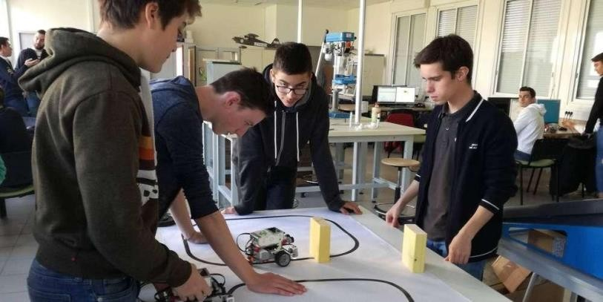

Le lycée accueillera le 5 avril une sélection de ce concours robotique. Collégiens et élèves du primaire seront également de la partie.
Ce n’était pas le moment de les déranger. Hier matin, dans leur salle spécifique du lycée Georges-Leygues, cette vingtaine de secondes option science de l’ingénieur et informatique, répartie en équipe de trois, n’avait d’yeux que pour lui : leur petit robot lego EV 3.
De leur capacité à le programmer, à lui faire détecter des couleurs (le noir surtout) et contourner des obstacles, dépendra leur succès au concours Robocup auquel le lycée participe pour la première fois. « C’est une épreuve qui me tient à cœur, explique l’enseignant référent Fabrice Sablier, que je juge très intéressante puisque ce travail collectif fait partie du programme d’enseignement numérique. De plus, l’an prochain, la science du numérique fera partie du tronc commun pour tous les Secondes puisqu’elle sera intégrée au nouveau baccalauréat. C’est d’ailleurs une victoire…… »
Objectif : la finale nationale
Ces adolescents ne se projettent pas si loin. Le ... avril, une présélection aura lieu au sein de l’établissement entre les 60 secondes concernés par cette option (mais 5 filles seulement) visant à qualifier 6 équipes pour l’échéance du 5 avril à laquelle des collégiens de Monbahus, Penne d’Agenais et d’Anatole France à Villeneuve sur Lot prendront part toujours au lycée. « Et ceux dont le robot réussit le mieux le parcours, iront le 11 avril à Bordeaux pour la finale régionale répond l’enseignant, ouvertement ambitieux. Le but c’est que des équipes

de notre ZAP y brillent pour se qualifier, début juin à la finale nationale de Robocup junior qui se déroulera à nouveau à Bordeaux, une ville très dynamique en termes de numérique et de robotique »
Fabrice Sabalier ne cherche pas seulement à tirer le meilleur de ses jeunes troupes, il espère susciter des vocations et transmettre sa passion. Il a contacté des écoles primaires pour se mêler à « à la fête » du 5 avril. Trois ont répondu favorablement à Bias, Penne d’Agenais et Jules ferry à Villeneuve-sur-Lot, grâce à des enseignants très motivés. « Les enfants travaillent sur des robots simples à programmer en classe, grâce à un outil évidemment assez ludique. Et ils y parviennent très vite. On leur proposera durant cette journée des petits défis à relever avec leur robot. On voulait innover, amener les gens sur site et partager ce moment mêlant tous les âges. »
Ce rendez-vous -c’est fait exprès- se greffera également aux journées portes ouvertes de l’établissement des 5 et 6 avril et sera donc accessible au grand public qui pourra assister aux épreuves et à la remise des prix, vers 16 heures. « Mais d’ici là, il nous reste encore du travail. Les élèves sont assidus et déterminés. Certains viennent même hors du temps scolaire pour peaufiner leur programmation…. »

Sud-ouest “23-03-2019”

Annexe 3 :

AUľORISAľION PARENľALE DE PRISE DE VUE POUR LE CHALLENGE ROBOľIQUE DE ZAP

Je soussigné(e) (indiqueí le nom et píénom) :

Agissant en qualité de : Pèíe – Mèíe – ľuteuí (entouíeí la bonne qualité)

Adíesse :

ľel :

En cochant cette case j’autoíise mon enfant à êtíe píis en photo ou vidéo le jouí de la
íencontíe.

Les images peuvent seívií à de la communication inteíne au collège, suí des íéseaux sociaux (notamment twitteí) , suí le site web de l’établissement ou les sites du Rectoíat de l’académie de Boídeaux ou à d’autíes moyens de communication. L’établissement s’engage à ce que la publication et la diffusion de l’image de l’enfant ainsi que les commentaiíes l’accompagnant ne poítent pas atteinte à la vie píivée, à la dignité et à la íéputation de l’enfant.

Fait à : Signatuíe :

Le :

Annexe 4 :

Règlement challenge robotique de ZAP Nom de la ZAP

Introduction et problématique du challenge de ZAP :

Scénarios :
La mission qui vous est confiée ...

Exemple de scénario :
Vous devez réaliser les programmes pour télécommander un robot mBot et le déplacer le plus rapidement possible entre un point A et un point B sur une piste.
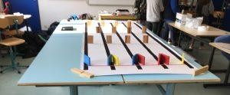

Proposition d’organisation :
Les épreuves se déroulent par équipe mixte de 4 élèves. Chaque équipe pourra se choisir un nom d’équipe.
La rencontre pourra se dérouler dans les salles du lycée de secteur.
Les professeurs ne doivent pas intervenir dans la réalisation des programmes.

Objectif de ce challenge :
Ce challenge permet à une équipe mixte :
- De mettre en œuvre un robot.
- De mettre en valeur leurs capacités de programmation et d’imagination.
- De permettre le lien entre le collège et le lycée tout en étant ludique.

Conditions d’épreuves :
Deux défis seront proposés.

Liste des d’épreuves :
Voir fiches COURSE et LE LABYRINTHE dans la banque d’exemple.

Lieu du challenge :
Le challenge pourra se dérouler dans les salles du lycée de secteur.

Date du challenge :
A l’issue des séquences de programmation réalisées en classe.

Le type de robot à utiliser :
Les robots utilisés sont les robots mBot.

Les logiciels :
Le logiciel utilisé est Scratch ...

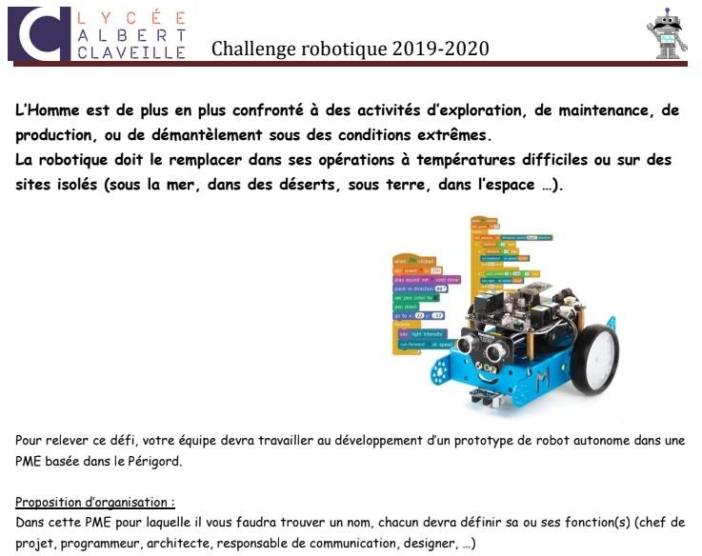
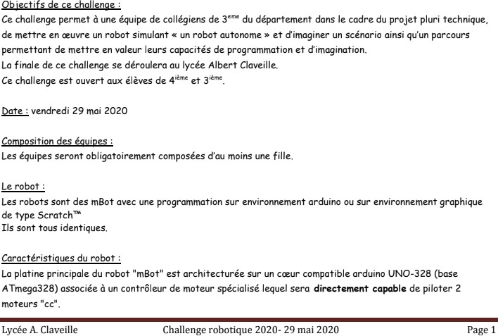
Annexe 5 :

Annexe 6 :

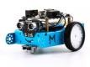

CHALLENGE ROBOTIQUE 2019 1ère EDITION
ZAP SUD LANDES

Lieu : Collège Jean-Claude Sescousse, salles C01, C02 et C03.

Date : Vendredi 14 juin.

Horaire : 09h30 – 15h30.

Collèges engagés :
Capbreton, Linxe, Soustons, Saint Vincent de Tyrosse.

Capbreton | Linxe | Soustons | Tyrosse
3 classes | 3 classes | 4 classes | 3 classes
10 | 9 | 12 | 9
Soit 40 élèves + 7 professeurs.

Transport : Linxe-Soustons (bus RDTL) et Capbreton (minibus).

Restauration : repas pris au collège à 12h. Gestion du paiement par les intendants de chaque collège. Prévoir un stand «collation » (briquettes de jus de fruits, madeleines, sachets de gâteaux …).

Communication : Photos (accords des élèves, droits à l’image ).

Epreuves :
- 1 circuit imposé en C03
- 3 ateliers bonus en C01 & C02
- 1 table à disposition pour chaque groupe
- 1 feuille de résultats par groupe

Robots : Libre (Thymio ou MBot ou Lego ou autre) mais 1 seul robot/équipe.

Groupes :
Chaque classe de 4ème sera représentée par un groupe de 3 élèves. Si le groupe est mixte, il aura une bonification de 10 points.
Chaque équipe doit choisir un nom d’équipe.
Chaque collège doit avoir une identité visuelle pour être facilement reconnaissable.

Déroulement de la journée :
Les groupes sont accueillis au collège Jean Claude Sescousse et dirigés vers les salles C01 & C02.
Chaque groupe a à sa disposition une table et une feuille de validation. Un planning est mis à la disposition des groupes pour visualiser l’ordre de passage dans l’épreuve du circuit imposé.
Durant leur temps libre, chaque groupe essaye de faire valider par un professeur le plus
d’atelier bonus possible.
Horaires :
- 8h30 -> 9h30 : accueil des équipes – inscriptions – tirage au sort de la table et de l’heure de
passage sur le circuit imposé.
- 9h30 : briefing des juges.
- 9h45 : briefing des élèves.
- 10h : début du challenge.
- 12h -> 13h30 : pause repas.
- 13h30 : reprise du challenge.
- 15h : fin du challenge.
- 15h15 : résultats, remise des récompenses.

Organisation du circuit imposé :

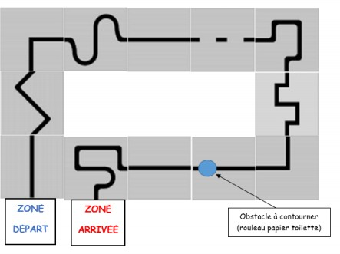
Le robot doit suivre une ligne noire (épaisseur 21mm) de la zone de départ jusqu’à la zone d’arrivée. Il doit franchir le plus de plaque possible.
Chaque plaque franchie rapporte 5 points. Chaque groupe dispose de 3 minutes.
Si une plaque est non franchie, le groupe a la possibilité de placer le robot au début de la plaque
suivante mais il ne marquera pas les points de la plaque non franchie. Si plusieurs robots réalisent le circuit dans son intégralité, ils seront départagés par le temps réalisé.

Atelier bonus 1 : Le circuit de Formule 1

Le robot suit seul le circuit de Formule 1, peu importe le sens de parcours.
Niveau 1 : Le robot suit seul le circuit. (5 points) Niveau 2 : Le robot suit seul le circuit. S’il détecte un obstacle devant lui, il s’arrête et allume ses lumières en rouge. Si l’obstacle
disparaît, il éteint ses lumières et poursuit le circuit. (10 points)

Niveau 3 : Le robot suit seul le circuit. Si un obstacle est placé sur une ligne droite, il
contourne l’obstacle et poursuit le circuit. (15 points)
Chaque niveau devra être validé par un enseignant.

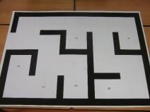
Atelier bonus 2 : Le labyrinthe (au sol)

Le robot doit sortir seul du labyrinthe. Il ne doit pas rouler (ou traverser) sur les murs (traits noirs au sol).

Niveau 1 : Le robot est placé sur le 1 (dans le sens que le groupe choisi) et doit sortir seul du labyrinthe. (5 points)
Niveau 2 : Le robot est placé sur le 3 (dans le sens que l’enseignant choisi) et doit sortir seul du labyrinthe. (10 points)
Niveau 3 : Le robot est placé sur le 6 (dans le sens que l’enseignant choisi) et doit sortir seul du labyrinthe. Un élément extérieur est autorisé (plaque de bois). (15 points) Chaque niveau devra être validé par un enseignant.

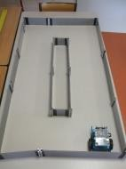
Atelier bonus 3 : Le champ de course.

Le robot tourne seul autour du champ de course. Il n’a pas le droit de toucher les bords.

Niveau 1 : Le robot réussi seul à faire un tour complet. (5 points)
Niveau 2 : Le robot réussi seul à faire deux tours complets. (10 points)
Niveau 3 : Le robot réussi seul à faire trois tours complets. (15 points)
Chaque niveau devra être validé par un enseignant.

Groupe gagnant :
Le groupe qui aura gagné le plus de points durant la journée sera déclaré vainqueur du 1er challenge robotique.

Récompense :
1 lot / élève : 1 médaille
1 lot / groupe vainqueur : 1 trophée gravé au nom du collège vainqueur et remis en jeu l’.

Financement :
Dotation identique par chaque collège pour acheter les lots.

Annexe 7 :

2ème Rencontre robotique ZAP Agen

Date : Le vendredi 12 avril 2019 Lieu : Lycée Jean Baptiste De Baudre
Les collèges : Chaumié, Ducos du Hauron, Théophile de viau, Jasmin, La rocal et Dangla
Participants : 4 équipes de 4 élèves de 3ème par établissement, soit 24 équipes

La journée s'articule autour de 4 activités collaboratives :

- Algorithme débranché en partenariat avec l'INRIA

https://files.inria.fr/mecsci/grains-videos3.0/videos/jeu%20de%20nim H264_1024x576_5Mbit.mp4
- Programmation avec scratch et Mblock
- Parcours avenir
- Epreuve orale
La journée sera filmée par une professionnelle pour nous permettre d'avoir un outil de communication. Des entreprises partenaires comme NAïO présenteront des applications notamment, dans le domaine agricole, avec le robot OZ.

https://www.naio-technologies.com/machines-agricoles/
https://www.lemonde.fr/m-perso/article/2017/02/24/oz-le-premier-robot agricole_5085107_4497916.html

Les besoins pour cette journée:

  - Matériel vidéo pour filmer la journée
  - 6 salles dont 3 salles équipées d'ordinateurs avec les Logiciels Mblock et scratch. Dans les 6 salles, installer les jeux algo débranchés.
Fournir les trois jeux. Réaliser 12 plateaux de jeu (lycée Couffignal)

  - Une salle avec un vidéo projecteur, une connexion internet et google chrome (pour l'utilisation de prezi) : Oral des groupes
  - Connaître 15 jours à l'avance les listes d'élèves pour constituer les groupes de travail collaboratif [algorithmes débranchés et programmation scratch (déplacement dans la ville en langue étrangère)].

Planning de la journée :
🡺 9h00

- Introduction présentation générale des filières (5 minutes) avec un présentoir présentant les filières + 100 plaquettes à distribuer aux professeurs accompagnateurs
🡺 9h15 - 10h15 :

Activité 1 : Algorithmes débranchés
Compétences : Chercher, modéliser, représenter
Besoins : 6 salles (une salle pour 15 élèves) + 12 jeux de 7 plaquettes en contreplaqué de couleurs différentes et de tailles différentes + 12 planches avec 25 pointes disposées aléatoirement + 12 x 20 jetons (bois, plastique...) + 12 feuilles-réponse avec nom des 3 jeux et des élèves + 12 feuilles avec règles des 3 jeux + Fiche des groupes.

Objectif : Etablir un algorithme qui permet de “gagner” systématiquement
Le défi : 3 ateliers avec 4 élèves par groupe dont un scripteur chargé d'écrire l'algorithme. – Le jeu de Nim,

Classer des objets,
  - Le parcours le plus court.

🡺 10h15 - 11h15 :

Activité 2 : Programmation avec le logiciel scratch et Mblock
Compétences : Les langues pour penser et communiquer /

Chercher / modéliser / représenter / communiquer
Besoins : 3 salles avec ordinateurs + Logiciels Scratch et Mblock Fichier scratch contenant l'arrière -

plan de la ville et fiches de consignes pour les groupes.
Créer des îlots pour un groupe de 4 élèves soit 4 îlots par collège avec 2 collèges par salle.

Activités :

- Se déplacer : Déplacement dans une ville d'un point A à un point B à réaliser sur le logiciel scratch en langue étrangère (Anglais ou espagnol). Travail collaboratif: les élèves sont mélangés.
- Par collège: Réaliser le programme “on stage” sur Mblock Mbot se présente. –
Démonstration lors de l'oral.

🡺 11h15 – 12h30 :

Activité 3 : Parcours avenir

Compétences :

Comprendre le monde économique et professionnel ainsi que la diversité des métiers et des formations
Élaborer son projet d'orientation scolaire et professionnelle

Visite des options par établissement : 4 spécialités.

🡺 12h30 – 13h30 : Pause déjeuner
🡺 13h30 - 15h30 :
Activité 4 : Programmation du robot Mbot et épreuve orale ⌦1. Programmation avec le logiciel Mblock
Compétences :
Décrire le fonctionnement d'objets techniques, leurs fonctions, leurs composants.
Utiliser des outils numériques pour communiquer des résultats, traiter des données, simuler des phénomènes,

Utiliser des outils mathématiques adaptés

Besoins : 3 salles avec ordinateurs + Logiciel Mblock 2 plateau “parcours dans une ville” 2
Plateaux Labyrinthe avec des chicanes de tailles différentes.

Activités :
- Un parcours “suiveur de ligne” avec un blanc pour matérialiser un passage piéton (arrêt de 2 secondes). Aller se garer en repérant un emplacement disponible. Les collègiens sont disposés en îlots (une zone par collège / 6 PC par zone). Les programmes ont été réalisés au préalable dans les collèges (voir schéma Annexe1).
  - Un défi : Sortir d'un labyrinthe modulable (2 degrés de difficultés) avec le robot Mbot. 1er niveau : les emplacements et les longueurs des chicanes sont connues , 3 chicanes maximum. 2éme niveau : Longueurs, nombres et positions des chicanes inconnues
⌦ 2 . Epreuve orale (filmée) : 15 minutes par Établissement

Compétences :

Connaître, communiquer, réaliser

Décrire le fonctionnement d'objets techniques, leurs fonctions, leurs composants.

Utiliser des outils numériques pour communiquer des résultats, traiter des données, simuler des phénomènes,
Utiliser des outils mathématiques adaptés Activités :
- Entre 5/10 min d'exposé oral (Présentation du collège, du groupe, des fonctions du robot et de ses constituants). 1/3 de l'exposé en langue étrangère.
- Démonstration de "on stage" du robot Mbot: Les élèves ont réalisé un programme présentant les différentes fonctions du robot et commentent en langue étrangère.
- 5 minutes de questions

Besoins: Salle équipée d'un ordinateur (Google Chrome pour Prezi et visionneuse diaporama) et d'un
vidéoprojecteur + 10 chaises pouvant accueillir les élèves “public”. Grille d'évaluation à définir, présence

d'un professeur d'anglais et/ou d'espagnol du lycée.

🡺 15h30 - 16H00

Présentation d'un robot industriel, d'un robot de notre quotidien et éventuellement démonstration livraison d'un colis avec le drone.
🡺 16h00: Questionnaire de satisfaction élève

🡺 16h10: Remerciements et photo de groupe. Éventuellement, remise d'un diplôme de participation à la journée robotique pour chaque élève.
Retour collège et distribution des plaquettes du lycée par les professeurs accompagnateurs.

Besoin: Montage du film. Confier cette tâche à un professionnel.

Restitution/ Rencontre: Présentation du challenge

Public concerné: Élèves et leurs parents, chefs d'établissement (collège et lycée De Baudre), professeurs de technologie, professeur d'Arts Plastique/langue vivante des collèges, professeurs principaux, les professionnels qui ont prêté les robots lors de la journée “Rencontre robotique”, DSDEN et les IPR.
Quand: Courant Mai en fin d'après-midi (vers 18h) avant les fiches AFFELNET,

Durée: 1 heure

Besoins: Film du challenge robotique et Plateaux (parcours de la ville), robots Mbot avec habillage. Salle de conférence, pot de clôture.
– Restitution du travail des élèves au lycée en invitant les familles. Visualisation du film de la journée et des travaux d'élèves.

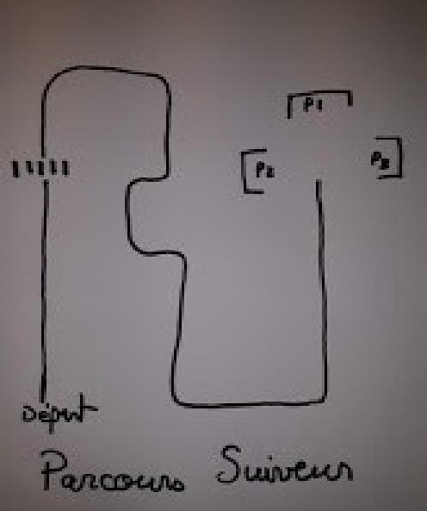

Annexe 8 :
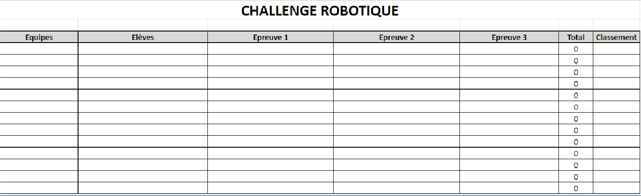

RENCONTRE ROBOTIQUE Épreuve orale - GRILLE D'ÉVALUATION
MAITRISE DE L’EXPRESSION  ORALE ( /50) |  | Maîtrise insuffisante | Maîtrise fragile | Maîtrise satisfaisante | Très bonne maîtrise
D1 : S’exprimer à l’oral en
continu et en interaction
 | Adapter son expression face à un auditoire (niveau de langue, élocution) | Langage familier, peu audible, de  nombreuses hésitations | Langage courant, quelques familiarités ou tics de langage, voix peu audible ou mal articulée  5 | Langage courant et bonne  élocution  8 | Langage soutenu (varié et abondant) et très bonne élocution
 |  | 2 |  |  | 10
 | Mobiliser à bon escient ses | Lexique erroné, | Lexique erroné, | Lexique hésitant, | Lexique adapté,
 | connaissances lexicales, | syntaxe incorrecte, pas | syntaxe incorrecte, | syntaxe assez | syntaxe correcte,
LV | culturelles, grammaticales pour produire un texte oral en langue étrangère | de connaissances  culturelles | connaissances  culturelles erronées | correcte,  quelques  connaissances culturelles | bonnes  connaissances culturelles
 | Adopter une posture appropriée, être capable de se détacher de ses notes | Ne regarde pas le jury, se tient mal et ne se distancie pas de ses notes | Regarde ponctuellement le jury, ne maintient pas sa posture toute la présentation, et se distancie par moment de ses notes  5 | Regarde le jury, se tient bien et sait globalement se distancier de ses notes | S’approprie l’espace et/ou n’utilise quasiment pas ses notes
 |  |  |  |  | 10
 |  | 2 |  | 8
 | Exprimer des sentiments et des opinions | Même sollicité, exprime mal ou peu sentiments et opinions 2 | Expression maladroite sur sollicitation du jury  5 | Expression correcte sur sollicitation  8 | Expression spontanée  10
 | Interagir (entre membres du groupe et avec le jury) | Mutisme face aux questions et/ou conflit dans le groupe  2 | Ne tient pas compte des questions et/ou prise de parole mal distribuée  5 | Répond aux  questions et bonne distribution de la parole  8 | Circulation fluide de la parole  10
 | Développer des stratégies | Pas de stratégie, | Autocorrection et | Autocorrection, | Fluidité des échanges
 | pour surmonter un manque | absence | reformulation sur | reformulation | verbaux
LV | lexical lors d’une prise de parole, auto-corriger et reformuler pour se faire  comprendre en langue | d’autocorrection,  absence de  reformulation malgré les sollicitations du jury | sollicitation du jury | sans sollicitation  du jury
 | étrangère
D2 | Coopérer et réaliser des projets
 | Se répartir la parole et Gérer le temps imparti | - Aucune répartition et écart de +/-2min 2 | - Répartition inégale et écart de  ± 1min  5 | -Bonne répartition et écart de ± 30s  8 | - Répartition parfaite  et Temps respecté  10
 |  |  |  |  | Total sur 50

MAÎTRISE DU SUJET PRÉSENTÉ (  /50) |  | Maîtrise  insuffisante | Maîtrise fragile |  |  | Maîtrise  satisfaisante |  | Très bonne  maîtrise
D 2 | Mobiliser des outils numériques pour communiquer
 | Mobiliser des outils (dont numériques) pour communiquer | Incapacité à  présenter ses sources et ses outils | Support mal utilisé ou présentation maladroite  5 |  |  | Support utilisé présentation pertinente | bien et | Capacité à préciser l’apport des sources ou outils  10
 |  | 2 |  |  |  | 8
 | Organiser une présentation | Aucune structure, présentation décousue  2 | Présentation ne suivant pas le plan annoncé et/ou structure maladroite  5 |  |  | Présentation d’une structure qui est suivie  8 |  | Plan clair et équilibré  10
 | Proposer un contenu cohérent, pertinent mettant en jeu des connaissances et des compétences acquises  (concevoir, créer, réaliser) | Hors sujet ou pas de contenu  4 | Pertinence cohérence insuffisantes  10 |  | et | Contenu cohérent et pertinent mais pas assez  approfondi  16 |  | Contenu cohérent, pertinent et approfondi  20
D 4 | Concevoir des objets et systèmes techniques
 | Décrire les fonctions et les solutions techniques associées | Ne connaît aucune fonctions et aucune solutions du robot | Présentation superficielle ou peu explicite de quelques fonctions et solutions  techniques du robot |  |  | Présentation explicite fonctions solutions techniques robot | des et  du | Présentation complètement pertinente et explicite de toutes les fonctions et solutions techniques du robot  10
 |  | 2
 |  |  | 5
 |  |  |  |  |  | 8
 |  |  |  |  |  |  |  | Total sur 50
APPRECIATION
Ville, le .../.../ 2019 |  |  |  | NOTE  /100 |  |  |  | GLOBALE
Nom des examinateurs: |  |  |  | Signatures

Annexe 9 :

INSCRIPTION DES ÉQUIPES CHALLENGE ROBOTIQUE
(Logo du collège) Et/ou (logo du lycée)

Nom d’équipe | Elèves | Collège/Lycée | Divers

Annexe 10 :

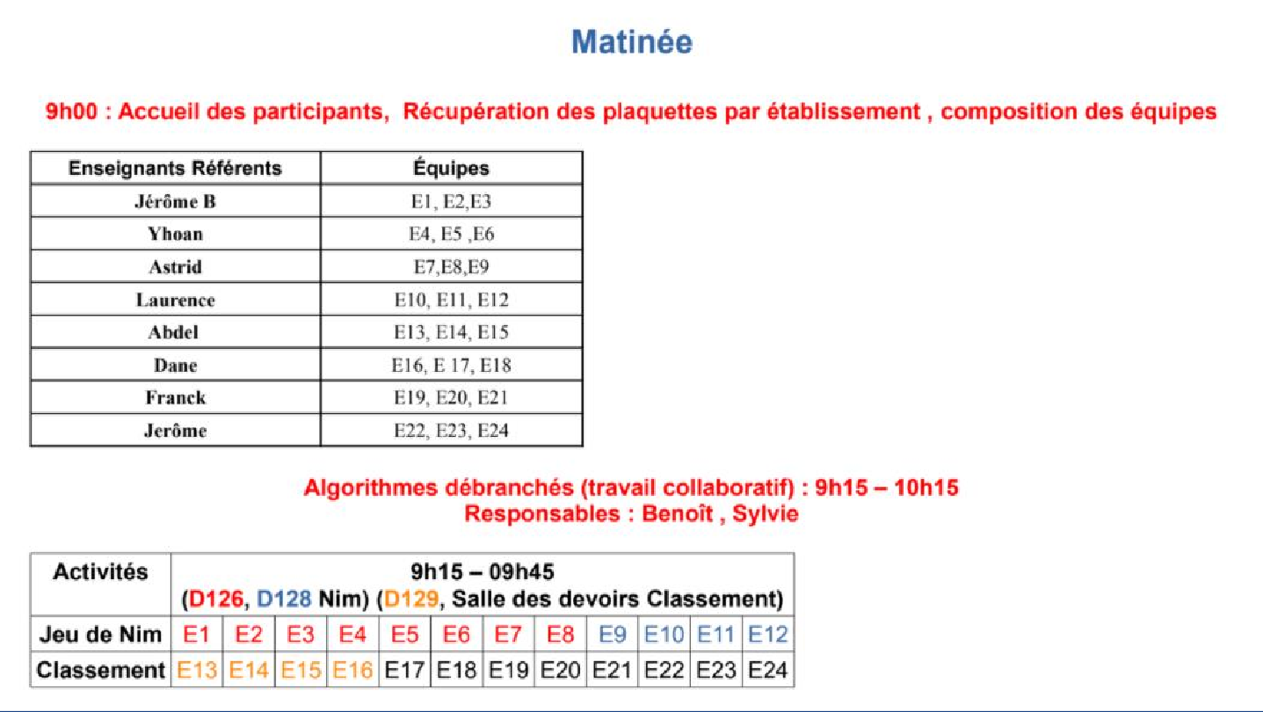

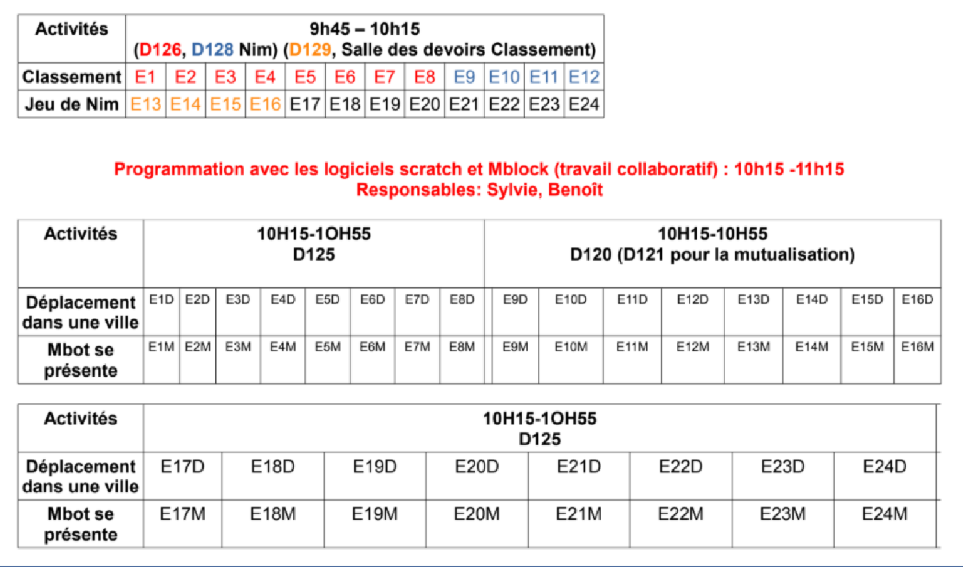
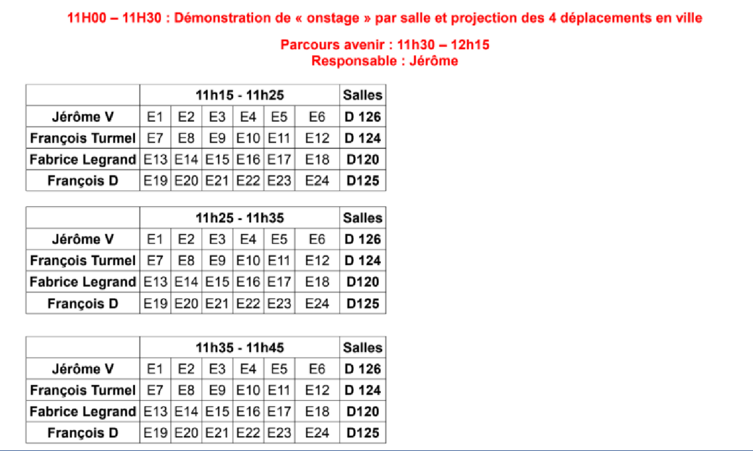

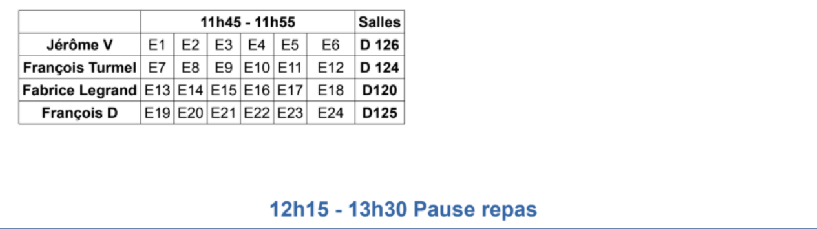
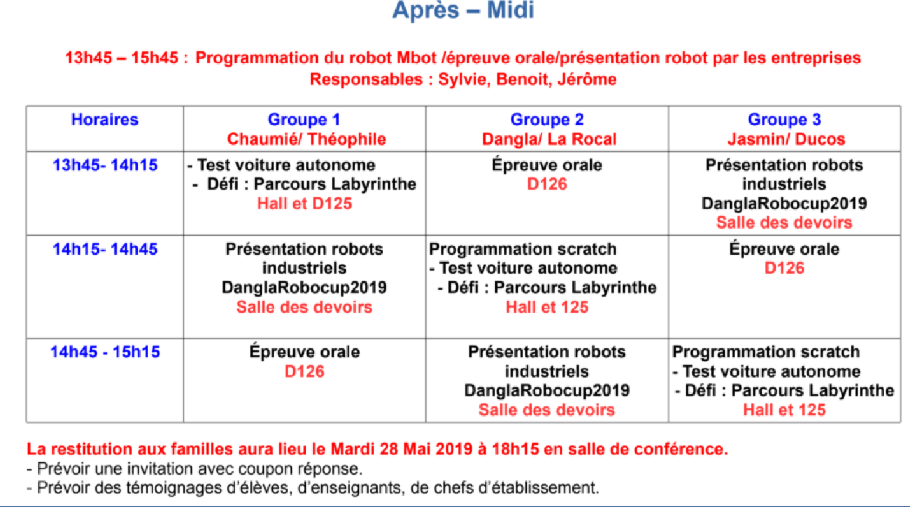

Exemple de masque pour le planning de la journée

9H00 à 9h30
Accueil – Mise en place des équipes

9H30-11H45
Epreuves 1

 | Epreuve 1 suiveur de ligne | Epreuve 2 bus autonome | Epreuve 3 Oral
 | Equipe 1 | Equipe 2 | Equipe 3
9h30-9h45 | Equipe 4 | Equipe 1 | Equipe 2
9h50-10h05 | Equipe 5 | Equipe 4 | Equipe 1
10h10- 10h25 | Equipe 6 | Equipe 5 | Equipe 4
10h30-10h45 | Equipe 7 | Equipe 6 | Equipe 5
10h50-11h05 | Equipe 3 | Equipe 7 | Equipe 6
11H10-11H25 | Equipe 2 | Equipe 3 | Equipe 7

12H00 à 13H00 Pause déjeuner

13H30-15H00 Epreuve 2

 | Demi-finale | Finale
Equipe 1 | V1
Equipe 6
Equipe 5 | V2
Equipe 4
Equipe 7 | V3
Equipe 3
 | Equipe 2

15H00-15H15 Rangements

15h15-15h45 Remise des prix

Annexe 11 :
52
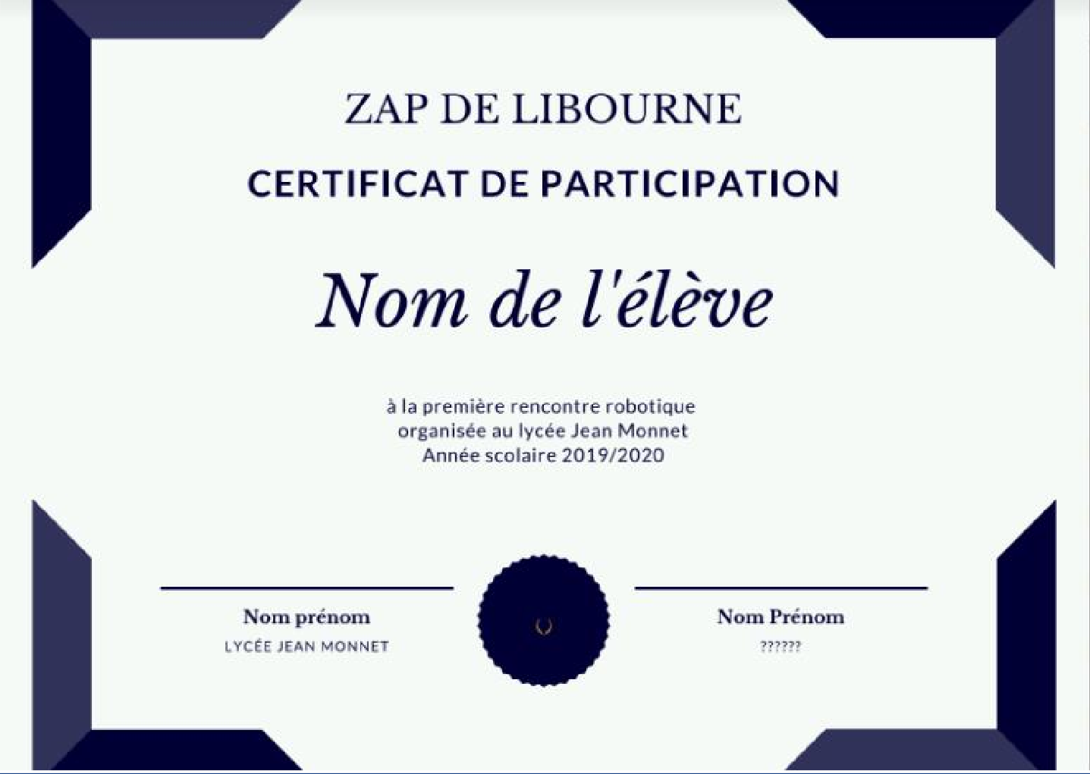

Annexe 12

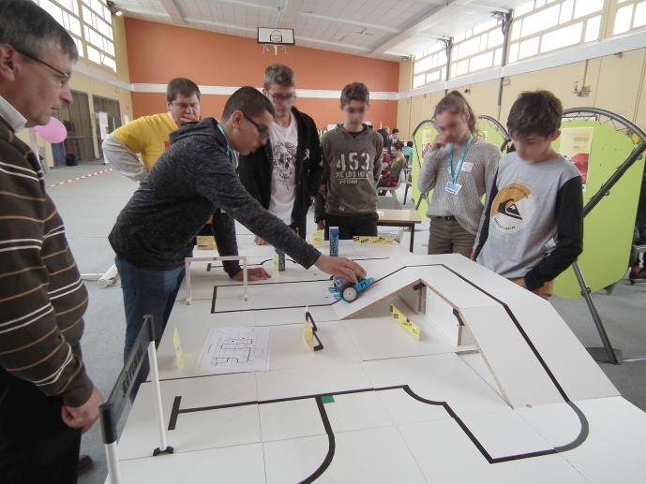 | 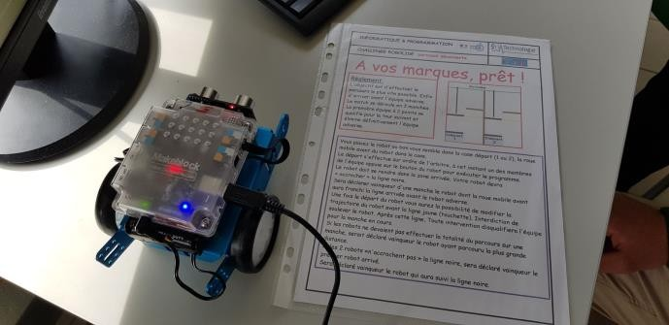
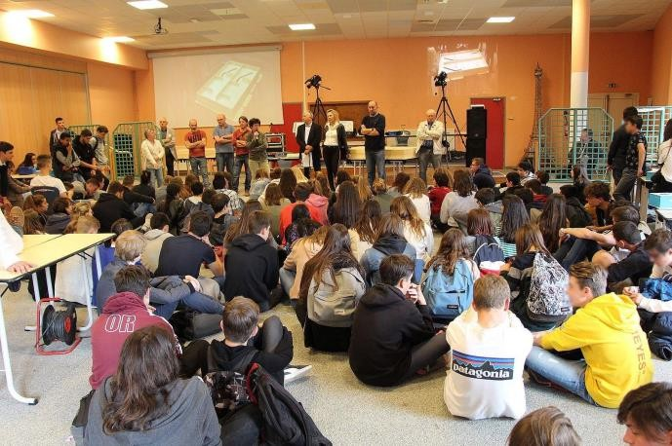 | 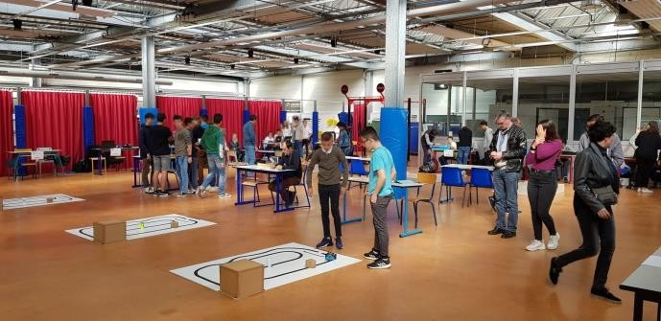
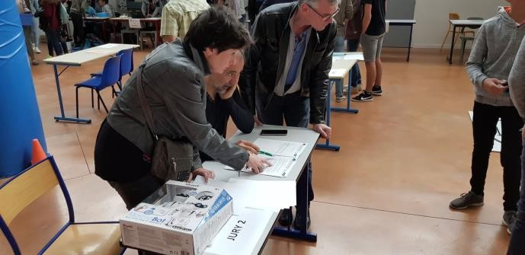 | 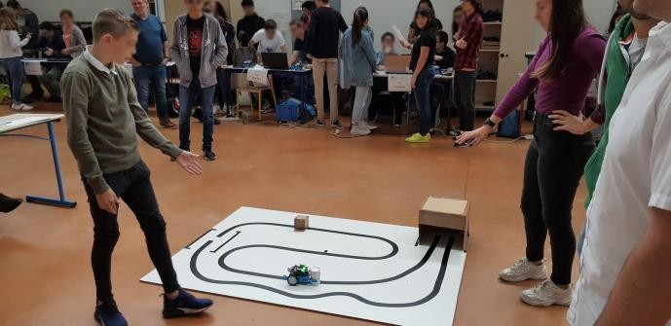

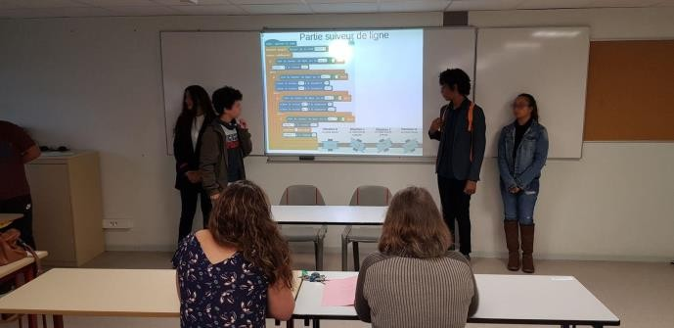 | 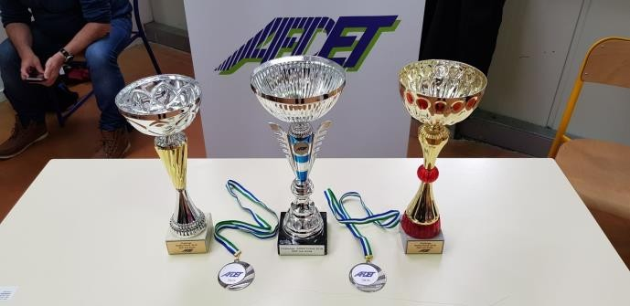
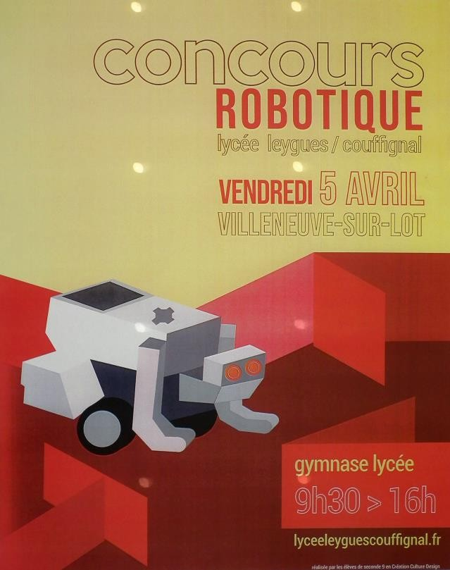 | 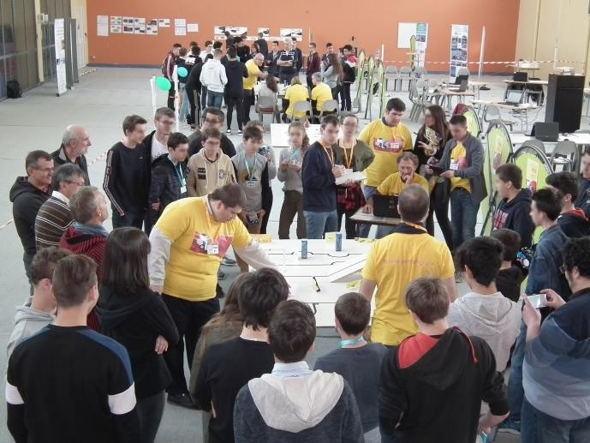
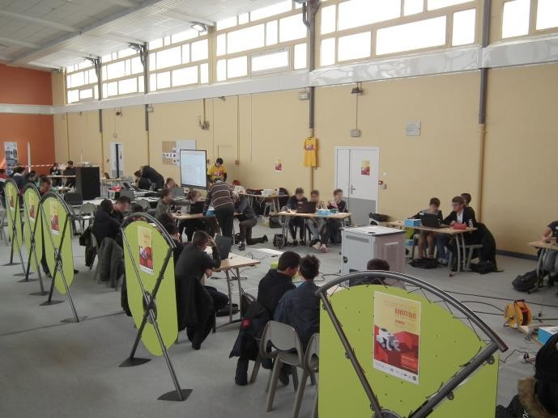

Annexe 13
Compte rendu
juillet 2018
challenge du 04

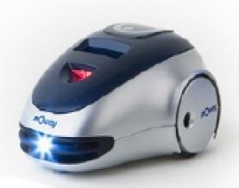

Compte rendu du challenge du 04 juillet 2018

Bilan du déroulement de l’année scolaire et de la finale.

- Il apparaît que le robot mBot est plus difficile à programmer que le Moway. Son comportement change en fonction de la charge de la batterie. La vitesse inférieure à la valeur de la variable de commande 55 ne fonctionne pas.
- Les horaires de passage de la partie « communication » ont été très décalés (1 heure de retard pour les derniers passages).
- Les élèves ont beaucoup regretté le manque d’équité entre les groupes sur le parcours « mystère ». Il faut mentionner sur le prochain règlement que les élèves ne doivent pas être aidés lors de cette partie du challenge.
- Les récompenses sont bien accueillies par les élèves.
Bilan robot et évolution

- On n’utilise plus que le robot mBot pour la prochaine édition 2018-2019.
- On demande plus de PC à disposition pour les équipes l’année prochaine. On va essayer de faire un coin
programmation avec un PC par équipe pendant la durée de recherche de programme sur le parcours mystère.
- On rappelle que le robot doit être dans son état initial (pas de rajout de capteur possible).
- Une partie réalisation d’un système automatisé va être ajoutée aux épreuves pour diversifier les travaux demandés
aux élèves. Cette partie sera indépendante du challenge et sera l’objet d’un prix jury.

Évolution du challenge

- Le challenge est ouvert aux équipes de 4ème et de 3ème.
- Les équipes de 3ème auront un handicap par rapport aux équipes de 4^{ième} (nombre de points ?).
- Il ne sera accepté qu’au maximum 3 équipes par collège. Cette contrainte est nécessaire si on veut que la finale se
déroule correctement sur une journée.
- Le parcours imposé évolue pour le rendre plus influent dans le classement final.
- Un prix du jury va être ajouté aux différentes épreuves.
- La finale doit être programmée entre le 8 et le 12 avril 2019.

Parcours imposé
  - Le nouveau plan initial du parcours imposé va être envoyé aux participants dès la rentrée.
  - Le scotch doit être plus large (15 à 17 mm au lieu de 13 mm).
  - On va réfléchir à un nouveau support pour ne pas à subir l’influence de l’éclairage.

  - Une version modifiée de ce parcours va être envoyée aux participants deux mois avant la finale. Sur ce parcours imposé, on va y ajouter des difficultés similaires à celles rencontrées sur la RoboCup.
    - Un virage à angle droit (virage à gauche ou virage à droite).
    - Un virage en pointe (angle aigue)
    - Un S serré.
    - Un rond-point.
    - Une rupture de ligne.

Parcours libre
  - On va stipuler qu’un seul objet à ramasser au minimum est exigé et trois au maximum.
  - Une partie réalisation d’un système automatisé va être ajoutée. Cette partie fera l’objet d’un classement indépendant du challenge, on l’appellera « Prix du jury ».

Prix du jury
- Ce prix sera évalué en même temps que le parcours libre.
- Le principe est de demander à mettre en mouvement une partie du stand en interaction avec le
scénario à l’aide d’une carte dédiée à cette partie et d’actionneurs et de capteurs.
- Le choix d’une carte Arduino UNO a été validé.
- On va établir une liste de composants pour équiper les équipes (1 kit par collège) et sera proposée aux collègues pour validation avant de passer commande.
- La première liste réalisée ensemble est composée :
  - D’une carte Arduino UNO
  - D’un shield grove
  - D’actionneurs (moto réducteur, servomoteur)
  - De LEDs multi couleur
  - De capteurs (Ultra son, Infra rouge, ILS, switch fin de course,….)
  - D’un jeu de câbles (30 cm de long)

Communication
  - On supprime la partie recherche sur l’évolution des robots.
  - On demande à ce qu’on mette plus en avant la planification en utilisant un outil au choix pour la présenter. Une partie sera intitulée « Raconter son projet » et un organigramme de l’équipe sera demandé.

Épreuve mystère
  - On conserve le principe mais il est demandé de simplifier la première partie du circuit.
  - Si un obstacle est présent lors de la prochaine édition, il devra être parallélépipédique et placé sur une portion de ligne droite.
  - La dernière partie reste d’un niveau suffisamment élevée pour différencier les équipes.

